Um Ambiente de Apoio à Decisão para a Área de Segurança Pública do Estado do Rio de

Janeiro

**Resumo.** As novas abordagens propostas para cidades inteligentes possuem o potencial de melhorar a vida dos cidadãos em diversos aspectos. Um desses aspectos é o aprimoramento das políticas de segurança pública, em especial nos grandes centros metropolitanos. A análise integrada de dados históricos de ocorrências de crimes ajuda, sem dúvida, na tomada de decisão, na previsão e até mesmo na prevenção de ocorrências. No entanto, o acesso a esses dados históricos de forma integrada pode não ser trivial, pois se faz necessário integrar bases de dados de diferentes organizações (e.g., bombeiros, polícia civil, polícia militar, etc.). Neste artigo, apresentamos uma abordagem que visa mostrar como inteligência de negócio e a mineração de dados podem melhorar a estratégia de combate a violência, fazendo uso de técnicas de análise de dados e conceitos relacionados ao processamento da informação para que a PMERJ possa ter um processo de tomada de decisão mais inteligente, tomando como base os dados registrados no sistema PMERJ-Mobile

**Palavras-chave:** Data Marts; Data Warehouse; Segurança Pública; Gestão de Qualidade, Cidades Inteligentes;

**Abstract:** The new approaches proposed for smart cities have the potential to improve citizens' lives in several ways. One of these aspects is the improvement of public security policies, especially in large metropolitan centers. The integrated analysis of historical data on crime events undoubtedly helps in decision making, forecasting and even preventing occurrences. However, access to these historical data in an integrated manner may not be trivial, as it is necessary to integrate databases from different organizations (e.g., firefighters, civil police, military police, etc.). In this article, we present an approach that aims to show how business intelligence and data mining can improve the strategy to combat violence, using data analysis techniques and concepts related to information processing so that the PMERJ can have a process smarter decision-making, based on data recorded in the PMERJ- Mobile system

Keywords: Data Marts; Data Warehouse; Public security; Quality Management, Smart Cities

# Introdução

O conceito de *Cidades Inteligentes* (*i.e., Smart Cities*) tem ganhado bastante relevância na comunidade acadêmica nos últimos anos. Diversas iniciativas de sucesso podem ser encontradas tanto no Brasil quanto fora dele, como por exemplo o programa MIT *City Science1*. Este conceito não é novo e está evoluindo de acordo com os desafios encontrados na revolução digital que atualmente está na versão 4.0, objetivando solucionar as demandas por serviços mais eficientes e eficazes para melhoramento da qualidade de vida da sociedade.

As Cidades Inteligentes podem ser definidas como sistemas complexos que envolvem pessoas com uma variedade de *expertises*, interagindo e utilizando um conjunto de serviços e ambientes para melhorar o desenvolvimento da cidade e, consequentemente, a qualidade de vida dos seus cidadãos [Shapiro 2006, Allwinkle and Cruickshank 2011]. citar conforme ABNT

De acordo com a Fundação Getúlio Vargas (FGV)2, podemos caracterizar o nível de inteligência de uma cidade de acordo com nove dimensões, a saber: governança, administração pública, planejamento urbano, tecnologia, meio ambiente, conexões internacionais, coesão social, capital humano e economia.



1 https://[www.media.mit.edu/groups/city-](http://www.media.mit.edu/groups/city-) science/overview/ citar conforme ABNT

2 <http://fgvprojetos.fgv.br/noticias/o-que-e-uma-> cidade-Inteligente

Cidades inteligentes são, a priori, cidades seguras. Dessa forma, fornecer soluções para reduzir a violência é uma das principais prioridades. A violência nas grandes cidades é uma questão antiga, ainda que seja um problema em aberto, em muitos países, em especial o Brasil [Baldwin 1975, Sociales 2001, Gribanova et al. 2017]. citar conforme ABNT

* 1. Problemática

A violência doméstica e familiar contra a mulher tem acontecido praticamente todas as cidades brasileiras não distinguindo

– talvez – etnia ou classe social. O Instituto de Segurança Pública monitora os crimes contra a mulher desde 2005, com a emissão do Dossiê Mulher contendo informações relativas à violência contra a mulher no Estado do Rio de Janeiro.

De acordo com o Instituto de Segurança Pública do estado do Rio de Janeiro3, houve um aumento percentual nas ocorrências em residências nos registros de crimes graves. Em 2020 a violência física aumentou 6,3% em relação a 2019.

Com o aumento dos números de ocorrências ao longo dos anos, diversas autoridades da segurança pública – nos múltiplos níveis governamentais – e a sociedade civil refletirem sobre o desenvolvimento de políticas públicas

3

[http://www.ispvisualizacao.rj.gov.br/monitor/index.ht](http://www.ispvisualizacao.rj.gov.br/monitor/index.html) [ml](http://www.ispvisualizacao.rj.gov.br/monitor/index.html)

eficazes com o propósito de reduzir este tipo de violência no estado do Rio de Janeiro.

* 1. Sobre os registros de ocorrências da Polícia Militar

Visando implementar o conceito de governança e melhorar a coleta de informações relativas às ocorrências atendidas pela Polícia Militar, a mesma implementou, em 2012, um novo formulário denominado Boletim de Ocorrência Policial Militar - BOPM. O formulário em questão trouxe a possibilidade de desenvolver análises mais elaboradas sobre as ocorrências, estudos sobre os perfis das vítimas e autores, quantificação de apreensões de entorpecentes, armas e materiais, entre outras análises de maior complexidade. No mesmo período aprimorou seus títulos de ocorrências, baseando-se nas principais leis vigentes no Brasil.

Em 2017, a Polícia Militar desenvolveu o sistema PMERJ-Mobile com o intuito de coletar informações em tempo real das ocorrências atendidas por ela. No entanto, o sistema ainda está em testes nas patrulhas que compõem o Programa Maria da Penha.

* 1. Programa Maria da Penha

O programa Maria da Penha é projeto de prevenção à violência contra mulher que tem como objetivos a prevenção de novos

casos, assim como o combate e redução da reincidência de violência doméstica contra as mulheres em todo estado do Rio de Janeiro (DOERJ 2010). É constituído por patrulhas composta de dois policiais militares para realizaram o acompanhamento de mulheres vítimas de violências domésticas.

Além do acompanhamento das vítimas de violência domésticas, o programa tem a função de desenvolver campanhas educativas para o público interno e externo, inclusão da temática nos cursos de formação da PMERJ e etc.

* 1. O Escritório de Gestão de Qualidade

Visando otimizar o planejamento do policiamento ostensivo, a Polícia Militar do Estado do Rio de Janeiro criou o Escritório de Gestão da Qualidade (EGQ) vinculado a CAEs com o objetivo de desenvolver análises complexas capazes de oferecer subsídios aos gestores no momento da tomada de decisão.

Entretanto, o EGQ ainda não possui um ambiente analítico que seja capaz de integrar os dados relativos às ocorrências que integrem todas as instituições de segurança do estado de forma a apoiar o processo de tomada de decisão na elaboração de políticas públicas no âmbito da segurança pública.

O trabalho em questão visa mostrar como a inteligência de negócio e a mineração de dados podem melhorar a

estratégia de combate a violência, fazendo uso de técnicas de análise de dados e conceitos relacionados ao processamento da informação para que a PMERJ possa ter um processo de tomada de decisão mais inteligente, tomando como base os dados registrados no sistema PMERJ-Mobile.

# Business Intelligence (Inteligência de Negócio) BI Deve estar em itálico

Diversos órgãos do estado produzem vários dados sobre suas atividades. No entanto, poucos conseguem transformar esse conjunto de dados em informações e, por conseguinte, em conhecimento para criação de uma estratégica eficaz e voltada às necessidades e objetivos de médio a longo

prazo.

decisão com base na coleta, análise, tratamento e organização de dados. No entanto, para implementar o conceito de BI dentro da Corporação é preciso entender os objetivos a serem atingidos e seguir algumas etapas, as quais perpassam pela mobilização das partes interessadas, levantamento dos objetivos, mapeamento das fontes de dados, construção da solução de BI e a disponibilização aos usuários finais da solução.

Dessa forma, o objetivo desse artigo é demonstrar as fases da construção de uma solução de *Business Intelligence* para agilizar as análises realizadas pelos analistas do EGQ em relação ao programa Maria da Penha/GV.

A aplicação de técnicas relacionadas de *Business Intelligence* pode melhorar os processos do planejamento operacional, reduzir erros na tomada de decisão através de processos mais ágeis e seguros e se aplicadas aos eventos sociopolíticos podem ajudar a reduzir os impactos políticos dentro da Corporação.

O Instituto de Pesquisa e Análise do setor de Tecnologia da Informação conceituou o termo *Business Intelligence* como um guarda-chuva de conceitos relacionados *Competitive Intelligence, Market Intelligence, Sales Intelligence* e *Counter Intelligence* (Gartner Group 2008). O *Business Intelligence* – BI é um conceito implementado em diversos órgãos e empresas para melhorar a tomada de

* 1. Data Warehouse

Os Datas Warehouses (DW) se tornaram nas últimas décadas uma abordagem capaz de ajudar a promover a capacidade analítica se tornando amplamente utilizada em diversos domínios [Golfarelli and Rizzi 2009], sejam eles acadêmicos ou comerciais [Inmon 1992]. DWs são bases de dados multidimensionais que integram informações de diversas fontes a fim de facilitar a análise de dados, reunindo e consolidando informações de diversos Data Marts (DM) [Inmon 1992].

Os Data Marts são um subconjunto dos DWs que possuem um objetivo específico, orientado por assunto, variante no tempo, e não volátil. Uma das maiores vantagens dos DMs frente aos bancos de

dados transacionais e que eles possuem dados previamente sumarizados, e.g., dados agregados por mês ou ano [Inmon 1992], o que acelera e facilita o processo de análise dos dados.

* 1. Modelagem Dimensional

Segundo [Kimball and Ross 2002], a modelagem dimensional é uma técnica de projeto de bancos de dados que visa apoiar consultas analíticas, fazendo uso de redundâncias planejadas dos dados para melhorar o desempenho das consultas [Kimball and Ross 2002, Inmon 1992].

O modelo dimensional de um banco de dados é composto pelas tabelas Fato com suas respectivas dimensões, podendo estas serem compartilhadas por tabelas fato diferentes. Assim sendo, a modelagem dimensional possui uma estrutura simplificada, mais próxima da visão do analista criminal, facilitando assim a compreensão, de forma que os próprios analistas possam criar suas consultas.

Existem dois modelos de implementação de um banco de dados dimensional: o Modelo Estrela [Kimball and Ross 2002] e o Modelo Floco de Neve [Inmon 1992].

O Modelo Estrela possui a tabela fato centralizada com as suas respectivas dimensões no seu entorno. Nesse modelo, a tabela fato possui chaves estrangeiras para todas as suas dimensões, sendo um modelo desnormalizado.

Figura 1. Modelagem dimensional Estrela O Modelo Floco de Neve e uma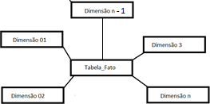

variação do Modelo Estrela, no qual todas as dimensões são normalizadas, fazendo com que sejam geradas quebras na tabela original ao longo de hierarquias existentes em seus atributos.

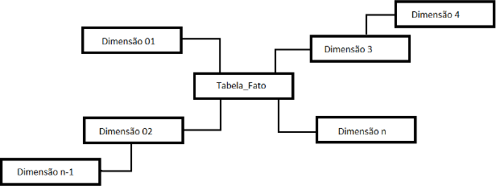

Figura 2. Modelagem dimensional Floco de Neve

A modelagem dimensional da solução proposta para o programa Maria da Penha foi baseada no modelo estrela, com pode ser observada na figura abaixo.

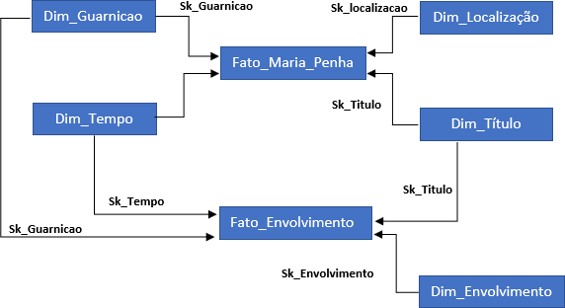

Figura 3. Modelagem do Data Mart das ocorrências da Maria da Penha

Um Data Warehouse (DW) é constituído pela união dos Data Marts

(DMs). Assim, como nos DMs, um DW preferencialmente deve ser modelado de forma dimensional, pois em comparação com um banco de dados transacional e normalizado, a modelagem dimensional produz modelos mais previsíveis e compreensíveis, facilitando a utilização e assimilação pelos usuários finais (no contexto desse artigo, os analistas de segurança), além de possibilitar consultas com alto desempenho [Kimball and Ross 2002].

Apesar de terem uma estrutura diferente de bancos de dados transacionais, os bancos de dados dimensionais podem ser modelados sobre Sistemas de Gerenciamento de Bancos de Dados (SGBDs) relacionais como o MySQL ou o PostsgreSQL entre outros.

* 1. Extração, Transformação e carga Segundo [Raslan and Calazans 2014]

antes que os dados sejam sumarizados e inseridos no DW, eles passam por um processo denominado ETL (Exract, Transform, Load). A extração envolve a leitura e compreensão dos dados de origem e cópia destes para a *staging area* para serem manipulados posteriormente. Na fase de transformação há o processo de filtragem dos dados, correção de possíveis erros de digitação, tratamento de conteúdos ausentes de atributos, a combinação de dados de diversas origens, exclusão de atributos que não fazem parte do domínio e criação de novas chaves (surrogate keys).

A carga de dados (load) é o processo de inserção dos dados no DW após o processo de transformação, sendo portanto, um processo interativo e incremental ao longo do tempo. O processo de ETL apresenta os mesmos processos realizados manualmente pelos analistas do EGQ atualmente.

* 1. Mineração de Dados

O conceito de mineração de dados está pautado na atividade de extrair conhecimento a partir da base de dados, encontrando fatos e padrões de comportamentais dos eventos. Diversos setores governamentais utilizam técnicas de mineração de dados para descobrir e reduzir atividades ilícitas. No setor privado, empresas utilizam a mineração de dados para maximizar a fidelidade do cliente, reduzir custos e descobrir a melhor localização de um produto em uma prateleira ou local do mercado varejista, aumentando as vendas de seus produtos [McCue 2006].

Na área de segurança pública a mineração de dados pode ser utilizada para descobrir padrões de locais de maior criminalidade (cidades, bairros e ruas), definir perfis dos envolvidos em crimes; encontrar os dias e horários de maior incidência dos fatos ao longo do tempo. Nos casos mais complexos, pode ser possível descobrir com antecedência a movimentação e as estratégias das facções criminosas dentro do estado.

Especificamente no EGQ diversos trabalhos tem sido realizado de forma manual utilizando as técnicas oriundas da construção de *data warehouse* para então ser utilizadas as técnicas básicas de mineração de dados. No entanto, os processos de construção do DW e da mineração de dados não são completados de forma a retroalimentar o sistema de BI. Nesta seção, serão demonstradas as técnicas para a mineração dos dados.

* + 1. Análise descritiva

Existem diversas técnicas de estatística que podem ser aplicadas em bases de dados com objetivo de minerar informações. Neste artigo foi realizada a análise descritiva para trazer o máximo de informação da base de dados. Ela foi dividida em duas fases a saber: Análise prévia e descobrimento.

Para análise prévia são utilizadas técnicas objetivas para encontrar os conjuntos de registros que não obedecem ao padrão estabelecido pelo conjunto de dados, para então serem tratados ou descartados, esta técnica é chamada de Análise de *outliers*. Entender os *outliers* é fundamental na análise de dados, pois estes podem enviesar todo o resultado ou podem ser aqueles que os analistas estão procurando.

Os *outliers* são os desvios e para serem identificados são aplicadas às técnicas de análise estatística, onde são aplicados cálculos que envolvam a média, mediana, desvio padrão e variância para medir as

diferenças (Han and Kamber 2001). A figura 3 mostrada a seguir, identifica visualmente a presença de *outliers,* onde os pontos externos aos círculos são valores fora dos padrões especiais do programa Maria da Penha/GV

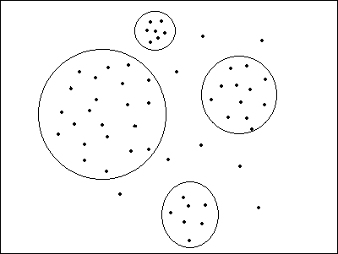

Figura 4. Identificação dos outliers especiais do Programa Maria da Penha/GV

Na fase do descobrimento, os dados são examinados com o objetivo de identificar certas características a fim de atribuir uma classe previamente definida (e.g. áreas, títulos de ocorrências). Esta etapa é chamada de classificação e pode ser implementada através de dois processos: o primeiro é caraterizado pelo resultado obtido da atribuição de um valor a um atributo de registro em função de outros atributos. O segundo caracterizado pela sumarização do atributo estudado.

Na solução proposta, analisa os dados oriundos do programa Maria da Penha/GV para verificar o comportamento das ocorrências por CPA, batalhão e por título, a produtividade dos policiais militares e das guarnições, podendo encontrar outros tipos de comportamento.

* 1. Visualização de dados

A visualização de dados não é algo novo. De acordo com (Friendly, 2008, p.8) Willian Playflair é considerado o inventor dos principais gráficos utilizados hoje. No final do século XX, a visualização de dados se tornou muito utilizada pela maior capacidade de processamento das informações e construção de imagens mais definidas (TUFTE,2011).

A visualização gráfica dos dados tem como princípio básico de focar na história dos fatos através de gráficos e dar legibilidade na informação (Gartner 2019). Hoje no mercado existem diversas plataformas de BI, tais como: Power BI, Tableau, Qlik View entre outras. Essas ferramentas focam nos diversos processos de construção de BI em especial a visualização de dados.

De acordo com Gartner, as principais ferramentas de BI são escolhidas pelo modo de como elas interagem com os usuários. A figura abaixo mostra que a Microsoft, através de sua ferramenta denominada Power BI, está entre as favoritas do mercado competitivo.

Figura 5. Gartner Magic Quadrant4 - 2020 Tendo como base as informações

contidas no relatório de Gartner, a ferramenta escolhida para apoio das atividades de BI foi o Power BI. O PBI é uma ferramenta de análise de negócio lançada em 24 de julho de 2015. O PBI, como ferramenta de visualização de dados, possibilita criar gráficos rápidos e fáceis com o mínimo de conhecimento sobre a ferramenta, como é apresentado na figura 6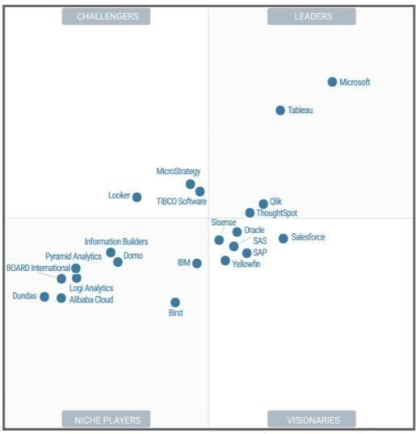

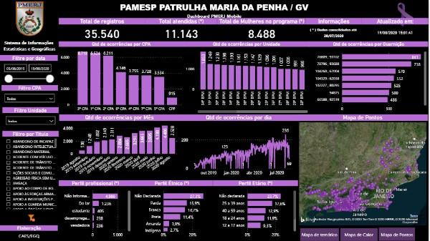

Figura 6. Dashboard das ocorrências da Maria da Penha



4 O quadrante pode ser encontrado no sitio: [https://powerbi.microsoft.com/pt-br/why-](https://powerbi.microsoft.com/pt-br/why-power-bi/) [power-bi/](https://powerbi.microsoft.com/pt-br/why-power-bi/)

# Conclusão

O presente trabalho teve como objetivo apresentar uma visão bem superficial das técnicas aplicadas no desenvolvimento do projeto Maria da Penha. Neste contexto foram apresentados os principais conceitos de uma forma prática identificando os processos, funcionalidades e os resultados do programa Maria da Penha/GV.

Foi mostrada a como a abordagem dimensional pode se aproximar da realidade dos analistas do EGQ, melhorando a capacidade de analítica do escritório, sendo facilmente estendidas as outros domínios da Corporação, seja no âmbito financeiro, administrativo, correcional, entre outros.

# Referências

Formato da ref.: SOBRENOME, Nome. **Título:** subtítulo (se tiver). Edição (se tiver). Local de publicação: Editora, ano de publicação da obra.

Allwinkle, S. and Cruickshank, P.. **Creating smarter cities: An overview**. Journal of urban technology, 18(2):1–16, 2001.

Baldwin, J.. **Urban criminality and the ‘problem’estate. Local Government Studies**, 1(4):12–20, 175.

Golfarelli, M. and Rizzi, S.. **Data Warehouse Design: Modern Principles and Methodologies**. McGraw-Hill, Inc., New York, NY, USA, 1 edition, 2009.

Gribanova, G., Vulfovich, R., et al. **Modern city safety as a complex problem**. Public administration issues, 2017, (5):83–100.

Inmon, W. H.. **Building the Data Warehouse**. John Wiley & Sons, Inc., New York, NY, USA, 1992.

Jiawei Han, Michweline Kamber. **Data Mining – Comcepts and Tecniques**: Morgan Kaufmann Publishers, 2001.

Kimball, R. and Ross, M.. **The Data Warehouse Toolkit: The Complete Guide to Dimensional Modeling**. John Wiley & Sons, Inc., New York, NY, USA, 2nd edition,2011.

Magalhaes, L. C.. **Análise criminal e mapeamento da criminalidade–gis**. Anais do Fórum Internacional de Gabinetes de Gestão Integrada. São Luís, Maranhão,2007. Monteiro, A. V. G., Pinto, M. P. O., and da Costa, R. M. E. M.. **Uma aplicação de data warehouse para apoiar negócios**. Cadernos do IME-Serie Informática, 16:48– 58 2017.

Raslan, D. A. and Calazans, A. T. S. **Data warehouse: conceitos e aplicações**. Universitas: Gestãoe TI, 2014.

Roubado, O. F. Disponível em: [http://ondefuiroubado.](http://ondefuiroubado/) com. br. Acessado em 27/07/2020.

Shapiro, J. M. **Smart cities: quality of life, productivity, and the growth effects of human capital**. The review of economics and statistics, 2006. 88(2):324–335.

# Sociales, P. Crime as a social cost of poverty and inequality: a review focusing on

**developing countries**. Facets of Globalization, 200, p 171.